[The Onion Router洋葱路由器](http://www.cnblogs.com/Alanturing/p/5001150.html)

 Tor是一种点对点的代理软件，依靠网络上的众多电脑运行的tor服务来提供代理(全球的Tor网络是一个分布式的、匿名的网络)。tor代理网络是自动连接并随机安排访问链路的，这样就没有了固定的代理服务器，也不需要去费劲寻找代理服务器地址了。而且Tor的代理一般在2-5层左右，加密程度也比较高。

Tor 是一个由虚拟通道组成的网络。我们 可以使用它来保护自己在互联网上的隐私和安全。我们来看看Tor 的logo

中间的是什么？像不像一个洋葱啊，那为什么是个洋葱呢？让我们来看看Tor的全称：The Onion Router。那个Onion就是洋葱的意思，翻译成中文就是洋葱路由的意思，Tor其实就像一个洋葱一样，一层一层的，而中间的就是我们的电脑，我们如果用Tor来访问网络，那我们就是在层层的保护之下，这样就可以实现高度的匿名，保护我们的隐私，访问我们想访问的站点。

一句话，使用Tor我们的触角可以伸的更长，伸展到我们想要的地方

Tor的简明工作原理如下(具体可以查看<http://www.torproject.org/overview.html.zh-cn>,需要使用Tor后才可访问^_^):

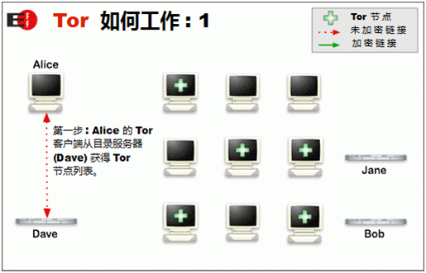

首先,Tor从目录服务器获取一个Tor的节点列表,加入到全球的Tor网络中.

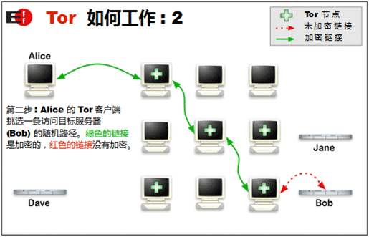

    如需访问网络上的服务器，Tor则会随机的安排一条访问路线，通过几层的加密传输，然后在某个出口出来访问目标服务器。

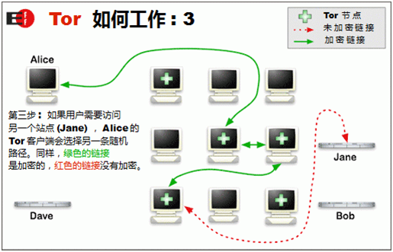

如需访问另一服务器，Tor则会安排另一条随机的线路来完成访问。